Campagne 2025/2026

Recherche apprenti

Description des missions principales (intitulé de poste si possible : Chargé d’études gestion intégrée et durable des eaux pluviales

Le Grand Chalon a adopté le 5 mars 2024 un zonage des eaux pluviales. Ce zonage a pour objectif de généraliser la gestion à la parcelle des eaux pluviales en favorisant la gestion intégrée des eaux pluviales et les solutions fondées sur la nature. Il s’inscrit dans une démarche plus générale d’accompagnement du territoire au changement climatique.

Sous la responsabilité du chargé de mission eaux pluviales au sein de la Direction de l’eau et de l’assainissement (DEA), l’objectif de l’apprenti(e) est d’accompagner le chargé de mission du Grand Chalon dans la mise en œuvre du zonage des eaux pluviales et la généralisation de la gestion intégrée des eaux pluviales dans les projets d’aménagement. Il(elle) devra élaborer des outils nécessaires à la prise en compte du zonage par les porteurs de projets ainsi que des outils d’évaluation de l’efficacité du zonage.

DEFINITION DU POSTE

La mission se décompose en 2 parties principales :

- La participation à la mise en œuvre du zonage en accompagnant les porteurs de projets dans son application concrète :
- Conseils auprès des porteurs de projets dans l’application du zonage des eaux pluviales, Contrôle des projets, recadrage technique et réglementaire – dimensionnement d’ouvrages
- Développement de procédures méthodologiques ou informatiques pour rationaliser l’instruction du volet eaux pluviales des Permis de Construire et des Permis d’aménager (réaliser un retour d’expérience auprès d’autres collectivité)
- Suivi et interprétation des points de mesures hydrologiques du Pôle Environnement (1 an de suivi – 7 points de mesures)

- La mise en place d’un outil d’évaluation de l’efficacité du zonage pour déconnecter les eaux pluviales, lutter contre les inondations et garantir la conformité des réseaux d’assainissement au regard la DERU 2 :
- Création d’une base SIG des ouvrages fondés sur la nature pour lutter contre les inondations
- Création d’une base SIG des ouvrages de gestion des eaux pluviales (hors canalisations) issues des autorisations d’urbanisme et des projets de renouvellement urbain
- Intégration de ces ouvrages dans la base de données nationale « construire sans détruire ». Elaboration de la méthodologie et indentification des acteurs pour atteindre l’objectif.
- Détermination de l’impact de la politique de déconnexion des eaux pluviales du Grand Chalon sur le fonctionnement des réseaux unitaires et pluviaux du Grand Chalon – Création d’un modèle hydraulique avec SWIMM5. Tests de scénarios de déconnexion

L’alternant pourra être amené à participer à toute tâche ponctuelle relevant du bon fonctionnement de la Direction de l’Eau et de l’Assainissement.

Equipe/environnement :
- Direction de l’Eau et de l’Assainissement – Encadrement Pierre-Olivier DUPEYRAT, Chargé de mission dans le domaine de la gestion alternative des eaux pluviales
- Relations fonctionnelles internes :
- Agents de la DEA, Directrice, Chefs de service de la DEA
- Services internes du Grand Chalon et de la Ville de Chalon, en particulier :
  - Service SIG
  - Service autorisations droits de sols
  - Service informatique
  - L’e-administration
  - Services de la DGA au cadre de vie (Voirie, Espaces verts, Pôle Etudes et Ingénierie)

- Relations fonctionnelles externes :
  - Exploitants des réseaux d’eaux pluviales (Régie de la DEA et SUEZ)
  - Bureaux d’études VRD, géotechniciens, Architectes, Maîtres d’ouvrage
  - Réseaux d’échange de la collectivité : GRAIE, FNCCR, ADOPTA,…
  - Autres collectivités motivées par la gestion intégrée des eaux pluviales

Horaires : heures de bureaux (modulables)

- 8h30-12h00
- 13h30-17h00

Lieu de travail :

- Pole Environnement - 16 Rue Louis-Jacques Thénard 71100 CHALON SUR SAONE

Diplômes souhaités
- Ecole d’ingénieur ou Master scientifique (bac +5) en hydrologie urbaine / gestion durable et intégrée des eaux pluviales avec des compétences en SIG, aménagement du territoire, gestion de données usagés
-

A savoir / remarques
Compétences et technicités exigées pour le poste :
Savoirs :
- Connaissance dans le domaine de l’hydrologie urbaine et de la gestion intégrée des eaux pluviales
- Connaissances réglementaires de la gestion de l’eau en général et des eaux pluviales en particulier
- Maîtrise des outils informatiques (traitement de texte, tableur, SIG, logiciels de modélisation hydraulique)
Savoir-faire :
- Accompagnement au changement
- Force de propositions
- Capacité à collecter et interpréter des données brutes,
- Esprit de synthèse,
- Aptitude au travail en équipe et avec des partenaires extérieurs,
- Réactivité,
- Autonomie,

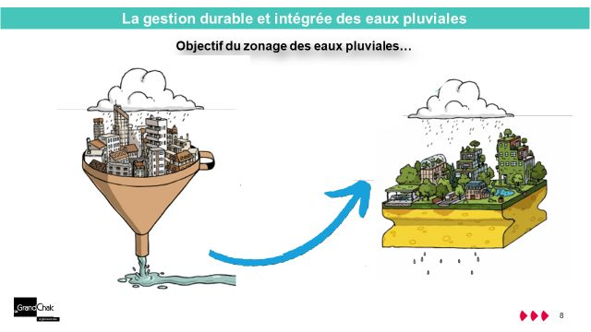 | 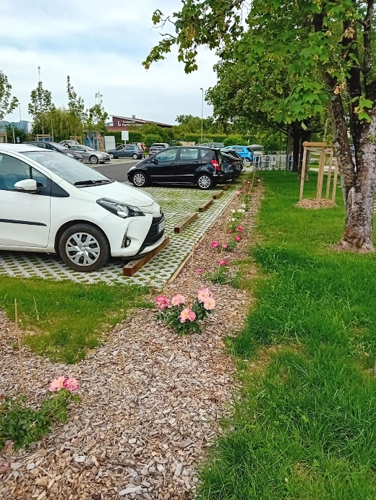 | 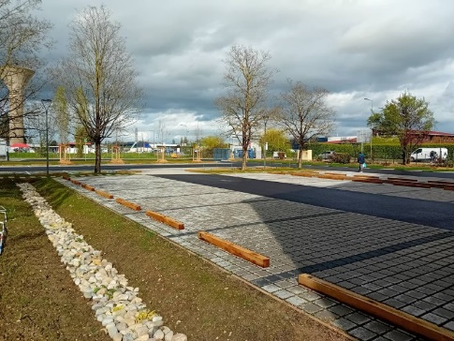
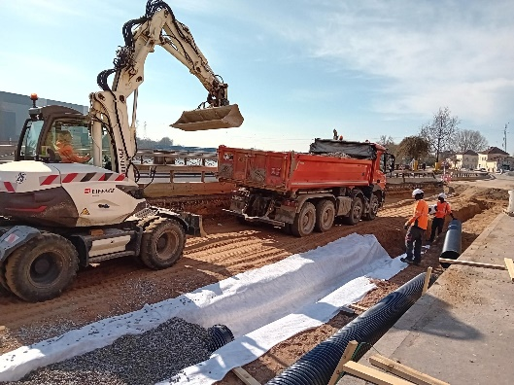 |  | 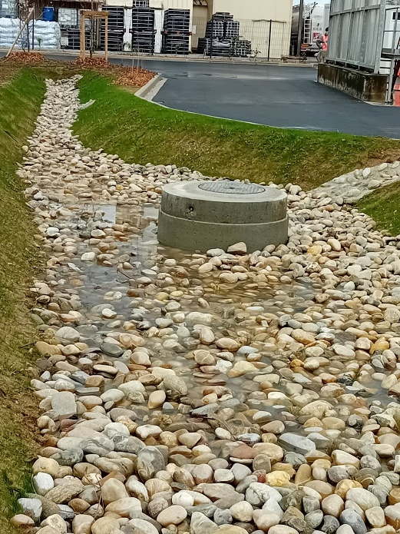
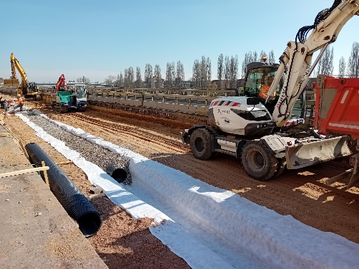 | 